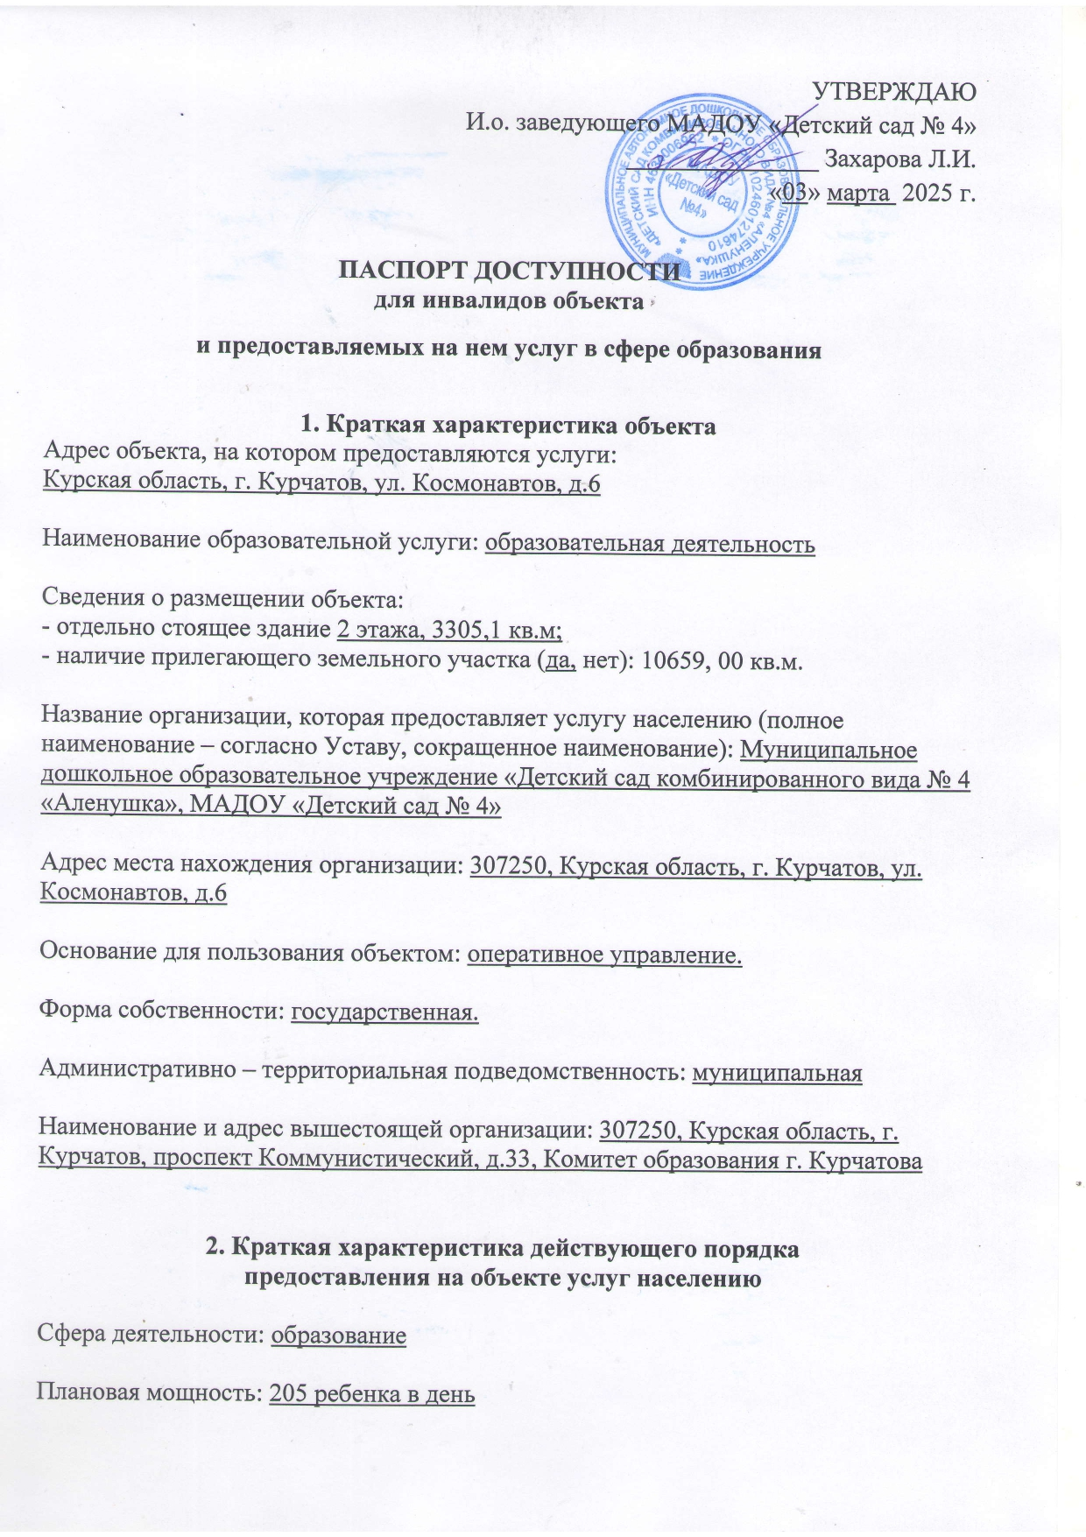

Форма оказания услуг: на объекте – в здании и на прилегающей территории

Категории обслуживаемого населения по возрасту: дети в возрасте от 2 до 8 лет.

Категории обслуживаемых инвалидов: категория «ребенок – инвалид»

**3. Оценка состояния и имеющихся недостатков в обеспечении условий  
доступности для инвалидов объекта**

|  |  |  |
| --- | --- | --- |
| № п.п. | Основные показатели доступности для инвалидов и лиц с ОВЗ объекта | Оценка состояния и недостатков |
| 1. | Выделение стоянки автотранспортных средств для инвалидов и лиц с ОВЗ | Необходимо оборудование у входа автостоянки с освещением, дорожными знаками и маркировкой мест. |
| 2. | Сменные кресло-коляски | Необходимо обеспечение сменными кресло-колясками |
| 3. | Адаптированные лифты | Лифты в здании отсутствуют |
| 4. | Наличие поручней | Поручни установлены на лестнице центрального входа.  Необходима установка поручней в коридорах. |
| 5. | Наличие пандуса | Имеется пандус на лестнице центрального входа. |
| 6. | Подъемные платформы (аппарели) | Подъемные панели отсутствуют |
| 7. | Раздвижные двери на входе | Необходима установка раздвижных дверей |
| 8. | Доступные входные группы | Необходимо оборудование доступных входных комнат |
| 9. | Доступные санитарно – гигиенические помещения | Необходимо оборудование доступной санитарно – гигиенической комнаты |
| 10. | Достаточная ширина дверных проемов в стенах, лестничных маршей, площадок | Необходимо увеличение ширины дверных проемов и установка дверей с противоударными стеклами |
| 11. | Надлежащее размещение оборудования и носителей информации, необходимых для обеспечения беспрепятственного доступа к объектам (места предоставления услуг) инвалидов, имеющих стойкие расстройства функции зрения, слуха и передвижения | Необходимо размещение оборудования и носителей информации |
| 12. | Дублирование необходимой для инвалидов, имеющих стойкие расстройства функции зрения, зрительной информации – звуковой информацией, а также надписей, знаков и иной текстовой и графической информации – знаками, выполненными рельефно-точечным шрифтом Брайля и на контрастном фоне | Имеется мнемосхема здания, выполненная рельефно-точечным шрифтом Брайля. |

**4. Оценка состояния и имеющихся недостатков в обеспечении условий  
доступности для инвалидов предоставляемых услуг**

|  |  |  |
| --- | --- | --- |
| **№ п.п.** | Основные показатели доступности для инвалидов предоставляемых услуг | Оценка состояния и имеющихся недостатков в обеспечении условий доступности для инвалидов предоставляемых услуг |
| 1. | Наличие при входе в объект вывески с названием организации, графиком работы, плана здания, выполненных рельефно-точечным шрифтом Брайля и на контрастном фоне | Необходима вывеска с названием организации, графиком работы, плана здания, выполненных рельефно-точечным шрифтом Брайля и на контрастном фоне |
| 2. | Обеспечение инвалидам помощи, необходимой для получения в доступной для них форме информации о правилах предоставления услуг, в т.ч. об оформлении необходимых для получения услуги документов, о совершении ими других необходимых для получения услуги действий | Необходима организация обеспечения инвалидам помощи, необходимой для получения в доступной для них форме информации о правилах предоставления услуг, в т.ч. об оформлении необходимых для получения услуги документов, о совершении ими других необходимых для получения услуги действий |
| 3. | Проведение инструктирования или обучения сотрудников, предоставляющих услугу населению, для работы с инвалидами, по вопросам, связанным с обеспечением доступности для них объектов и услуг | Необходимо проведение инструктирования или обучения сотрудников, предоставляющих услугу населению, для работы с инвалидами, по вопросам, связанным с обеспечением доступности для них объектов и услуг |
| 4. | Наличие работников организаций, на которых административно-распорядительным актом возложено оказание инвалидам помощи при предоставлении им услуг | Необходимо создание приказа о возложении ответственности на сотрудников для оказания помощи инвалидам при предоставлении им услуг |
| 5. | Предоставление услуги с сопровождением инвалида по территории объекта работником организации | Необходима организация сопровождения инвалида по территории объекта |
| 6. | Предоставление инвалидам по слуху, при необходимости, услуги с использованием русского жестового языка, включая обеспечение допуска на объект сурдопереводчика, тифлопереводчика | Необходимо проведение работы по организации услуги сурдопереводчика, тифлопереводчика |
| 7. | Соответствие транспортных средств, используемых для предоставления услуг населению, требованиям их доступности для населения | Транспортные средства отсутствуют |
| 8. | Обеспечение допуска на объект, в котором предоставляются услуги, собаки-проводника при наличии документа, подтверждающего ее специальное обучение, выданного по форме и в порядке, утвержденном приказом Министерства труда и социальной защиты Российской Федерации | Необходимо создание условия для обеспечения допуска на объект, в котором предоставляются услуги, собаки-проводника при наличии документа, подтверждающего ее специальное обучение, выданного по форме и в порядке, утвержденном приказом Министерства труда и социальной защиты Российской Федерации |
| 9. | Наличие в одном из помещений, предназначенных для проведения массовых мероприятий, индукционных петель и звукоусиливающей аппаратуры | Необходимо обеспечить наличие в помещениях для проведения массовых мероприятий индукционных петель и звукоусиливающей аппаратуры |
| 10. | Адаптация официального сайта для лиц с нарушением зрения | Официальный сайт адаптирован для лиц с нарушениями зрения |
| 11. | Обеспечение предоставления услуг тьютора | Необходимо обеспечить услуги тьютора |

**5. Предлагаемые управленческие решения по объемам работ,  
необходимых для приведения объекта и порядка предоставления в нем услуг в соответствие с требованиями законодательства Российской федерации об обеспечении условий их доступности для инвалидов**

|  |  |  |
| --- | --- | --- |
| № п.п. | Предлагаемые управленческие решения по объемам работ, необходимых для приведения объекта в соответствии с требованиями законодательства Российской Федерации об обеспечении условий их доступности для инвалидов | Сроки исполнения |
| 1. | Оборудование у входа автостоянки с освещением, дорожными знаками и маркировкой мест. | До 2030 года (при наличии финансирования) |
| 2. | Обеспечение сменными кресло-колясками | До 2030 года (при наличии финансирования) |
| 3. | Установка лифта | До 2030 г / При реконструкции |
| 4. | Установка поручней на входе и в коридорах | До 2030 года (при наличии финансирования) |
| 5. | Установка нормативного пандуса из нержавеющей стали. | До 2030 года (при наличии финансирования) |
| 6. | Приобретение подъемных устройств | До 2030 года (при наличии финансирования) |
| 7. | Установка раздвижных дверей на входе | До 2030 г / При реконструкции |
| 8. | Ремонт и оборудование входной группы | До 2030 года (при наличии финансирования) |
| 9. | Ремонт и оборудование доступной санитарно-гигиенической комнаты | До 2030 года (при наличии финансирования) |
| 10. | Увеличение ширины дверных проемов, и установка дверей с противоударными стеклами | До 2030 г / При реконструкции |
| 11. | Размещение оборудования и носителей информации, (в т.ч. выполненной рельефно-точечным шрифтом Брайля и на контрастном фоне (*информационно тактильные знаки*) для обеспечения беспрепятственного доступа инвалидов и лиц с ОВЗ к объектам социального назначения. Обеспечение пути движения с использованием контрастных цветов и тактильных | До 2030 года (при наличии финансирования) |

|  |  |  |
| --- | --- | --- |
| 12. | Оборудование вывески с названием организации, графиком работы, выполненных рельефно-точечным шрифтом Брайля и на контрастном фоне | До 2030 года (при наличии финансирования) |
| 13. | Организация обеспечения инвалидам помощи, необходимой для получения в доступной для них форме информации о правилах предоставления услуг, в т.ч. об оформлении необходимых для получения услуги документов, о совершении ими других необходимых для получения услуги действий | До 2030 года |
| 14. | Проведение инструктирования сотрудников, предоставляющих услугу населению, для работы с инвалидами, по вопросам, связанным с обеспечением доступности для них объектов и услуг | При возникновении необходимости - регулярно |
| 15. | Повышение квалификации работников детского сада по инклюзивному образованию | До 2030 года |
| 16. | Организация сопровождения инвалида по территории объекта | При возникновении необходимости – лицо, назначенное по приказу |
| 17. | Организация услуги сурдопереводчика и тифлопереводчика | При возникновении необходимости |
| 18. | Создание условий для обеспечения допуска на территорию объекта собаки-проводника, при наличии документа, подтверждающего ее специальное обучение, выданного в форме и в порядке, утвержденном приказом Министерства труда и социальной защиты Российской Федерации | До 2030 года |
| 19. | Наличие в помещениях для проведения массовых мероприятий) индукционных петель и звукоусиливающей аппаратуры | До 2030 года (при наличии финансирования) |
| 20. | Организация услуг тьютора | При возникновении необходимости |